人事信息系统信息查询操作说明

- 通过学校数字校园进入系统
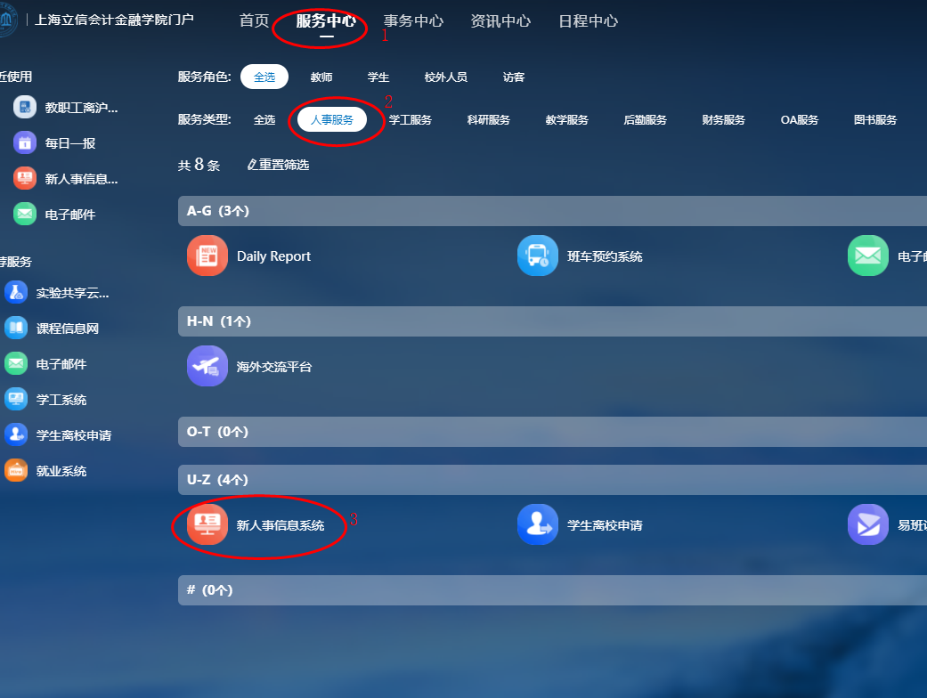
- 选择您需要查看的角色。
进入系统后，如有相应权限可切换角色，如“二级单位”或“信息查询员（校级）”
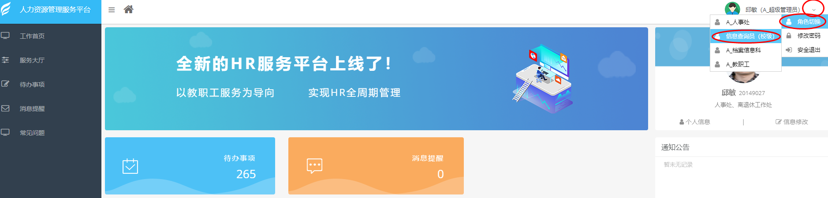
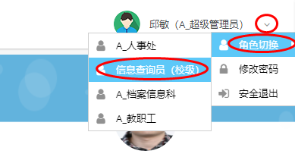
- 进入教职工信息查询
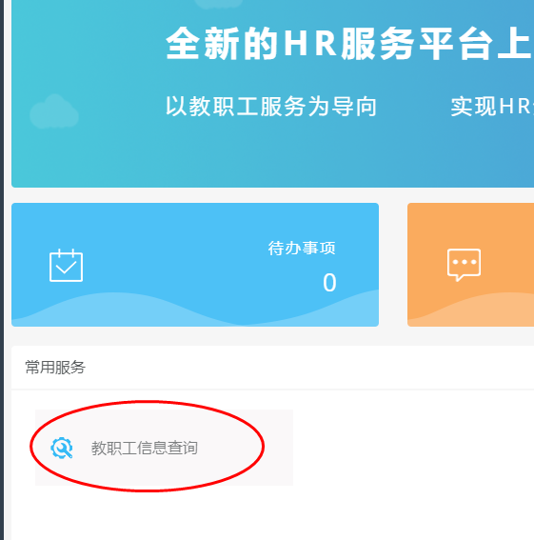

- 点击姓名，可以查看人员情况；点击姓名前的方框后，可以导出。
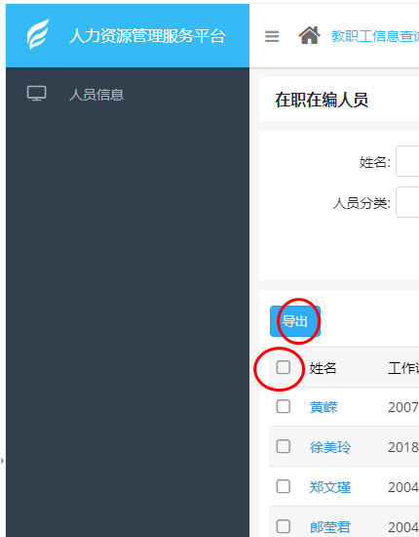
- 在弹出方框内，点击需要的字段后，按添加，再点击导出全部数据即可。
